Лабораторна робота 1

***Тема заняття***. Введення та виведення інформації. Правила запису арифметичних виразів.

***Мета:*** ознайомитися з поняттям і структурою мови програмування Сі, навчитися користуватися функціями вводу та виводу та записувати арифметичні вирази мовою програмування.

Хід роботи

***Завдання 1:*** Написати програму, яка виводить на екран власне прізвище та ім’я.

 

Изм.

Лист

№ докум.

Подпись

Дата

Лист

Разраб.

Провер.

Реценз

Н. Контр.

Утверд.

Лит.

Листов

***Завдання 2:*** Написати програму, яка виводить на екран японськи вірши***.***

 

***Завдання3:*** Запишіть у лінійному виді за правилами алгоритмічної мови: 𝑎2+𝑏3

 

***Завдання 4:*** Напишіть програму для підрахунку виразу за формулою. Всі змінні приймають дійсне значення.

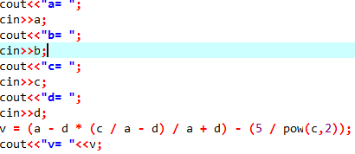

Виконання завдання в цілому:

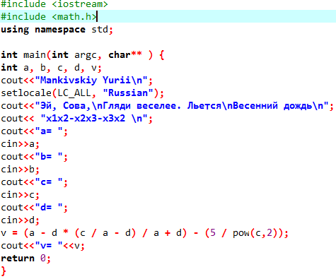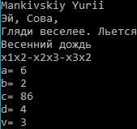

***Висновок***: ознайомився з поняттям і структурою мови програмування Сі, навчився користуватися функціями вводу та виводу та записувати арифметичні вирази мовою програмування.

*Изм.*

*Лист*

*№ докум.*

*Подпись*

*Дата*

*Лист*